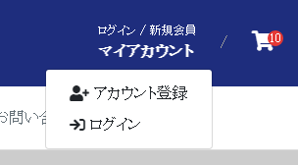

这个地方改成：

我的账户字体加粗，点击下拉刚好是登录界面，内容形式可参考截图

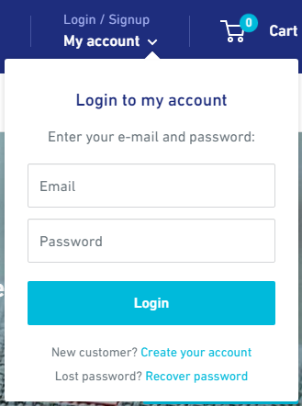



Banner图可以点击跳转，放置链接，直接去掉图片上的文字



**2个最重要的下拉：**

1. 最核心的品牌分类下拉

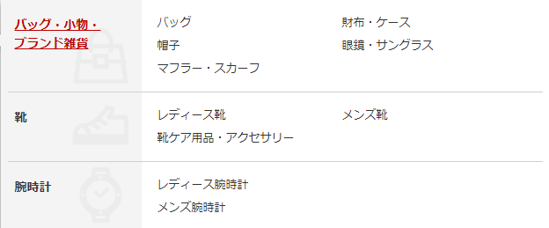

首先左侧三个文字：

フルシリコン製

TPE製

シリコン頭部+TPEボディ

右侧就是对应品牌英文：（一行应该可以放3个，而不是图片的两个）

RZR Doll Sino Doll Sanhui Doll

WM Doll AXB Doll JY Doll Dollhouse168

MZR Doll WM Dolls

1. 风格分类下拉

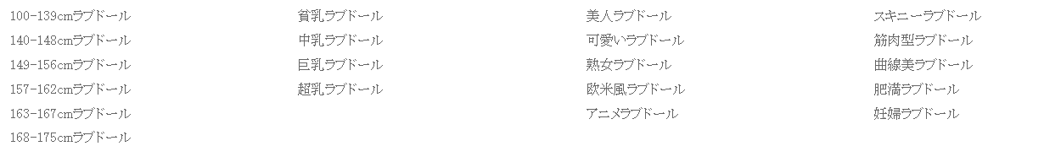

该类目众多内容，因此直接简单点，一行4个，有多少排多少，**注意没有加粗标题**

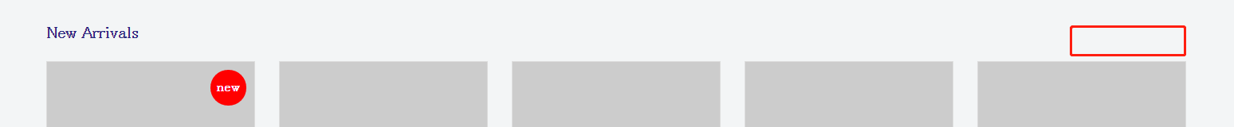

主页新品模块右侧，也需要加一个查看更多



搜索框的边框直角调成圆弧角，稍微圆滑点

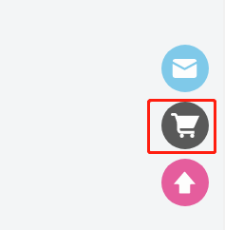

购物车图标换成表单

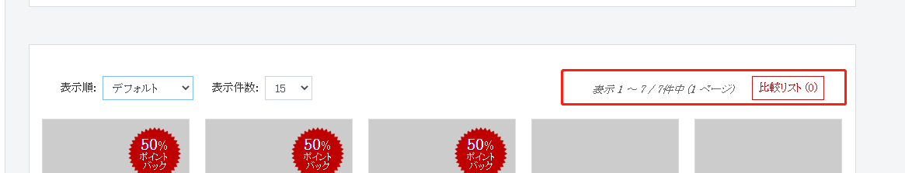

去掉这块

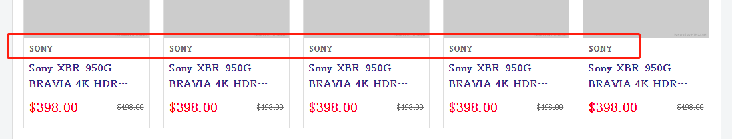

还是统一去掉这个品牌标识

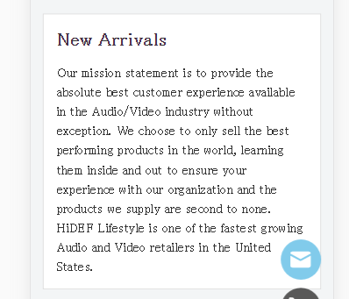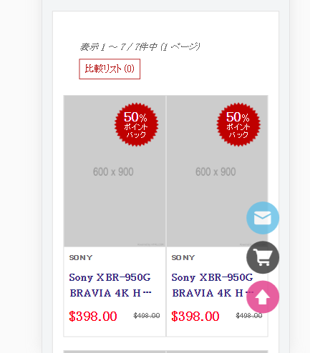

手机端模块，最好刚好是白色底满屏，不然显得比较小

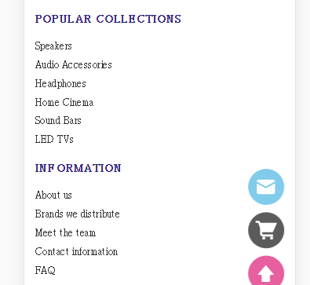

手机端底部两部分，最好能像参考网站这样，可以收缩

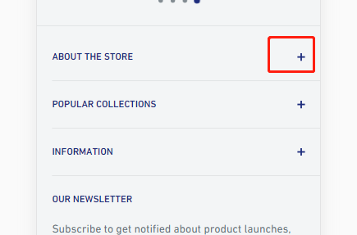

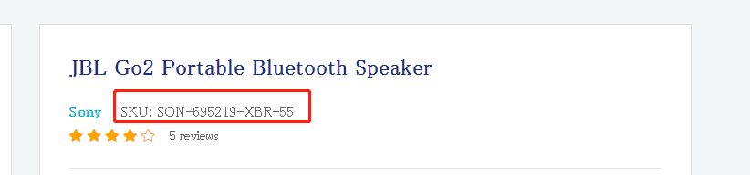

换成售卖个数

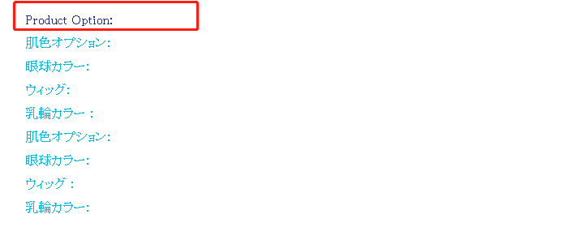

选项这里，我希望是如上图这样的，可以把Product Option设置成跳转按钮，并做明显一点，每一项都可以选择跳转到对应位置（不知道是否可以做到，如果麻烦的话，建议只要把Product Option做明显一点，只有点击它可以跳转到选项模块）



移动端应该是这样的：

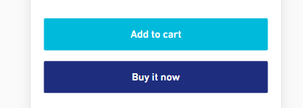

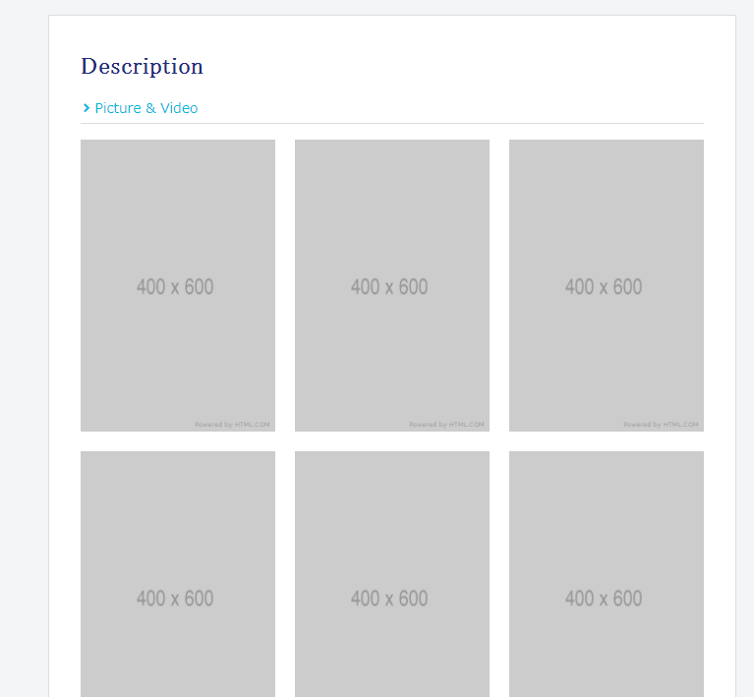

左侧每个版块设置长度按钮

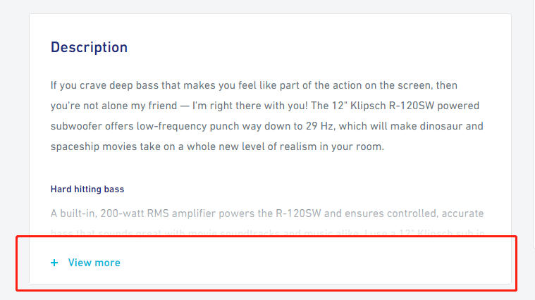

**同时在移动端，每个版块白底满屏，请注意**

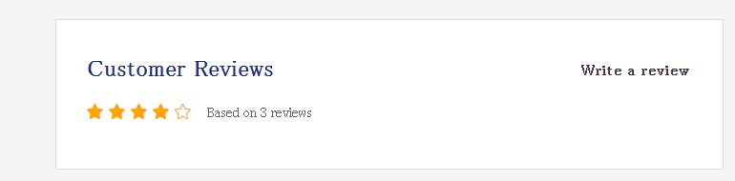

展开可以写评论，并且可以上传图片

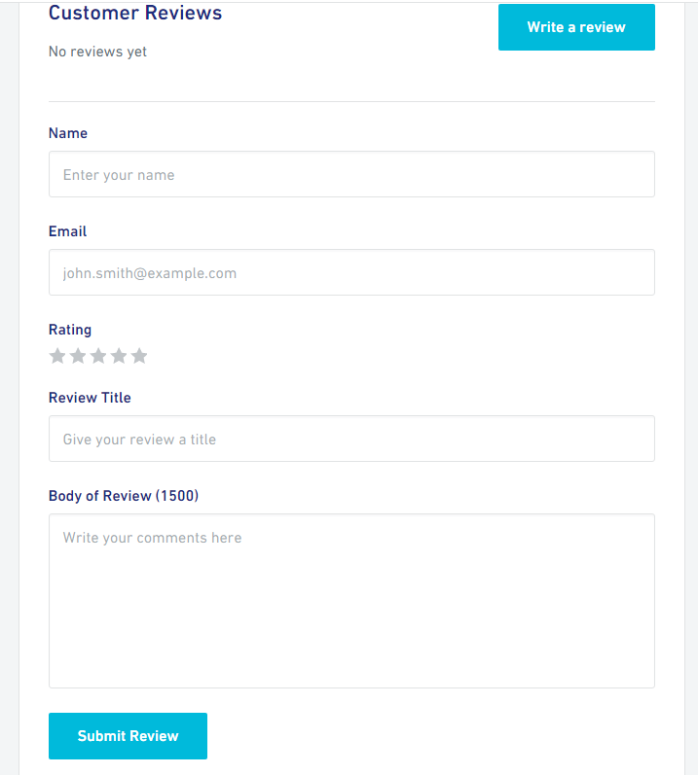

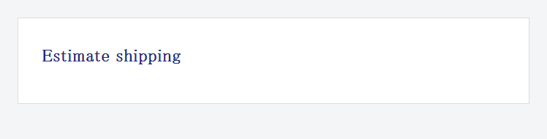

里面是文本内容，但是希望下方再加个这个，可以跳转看详情

